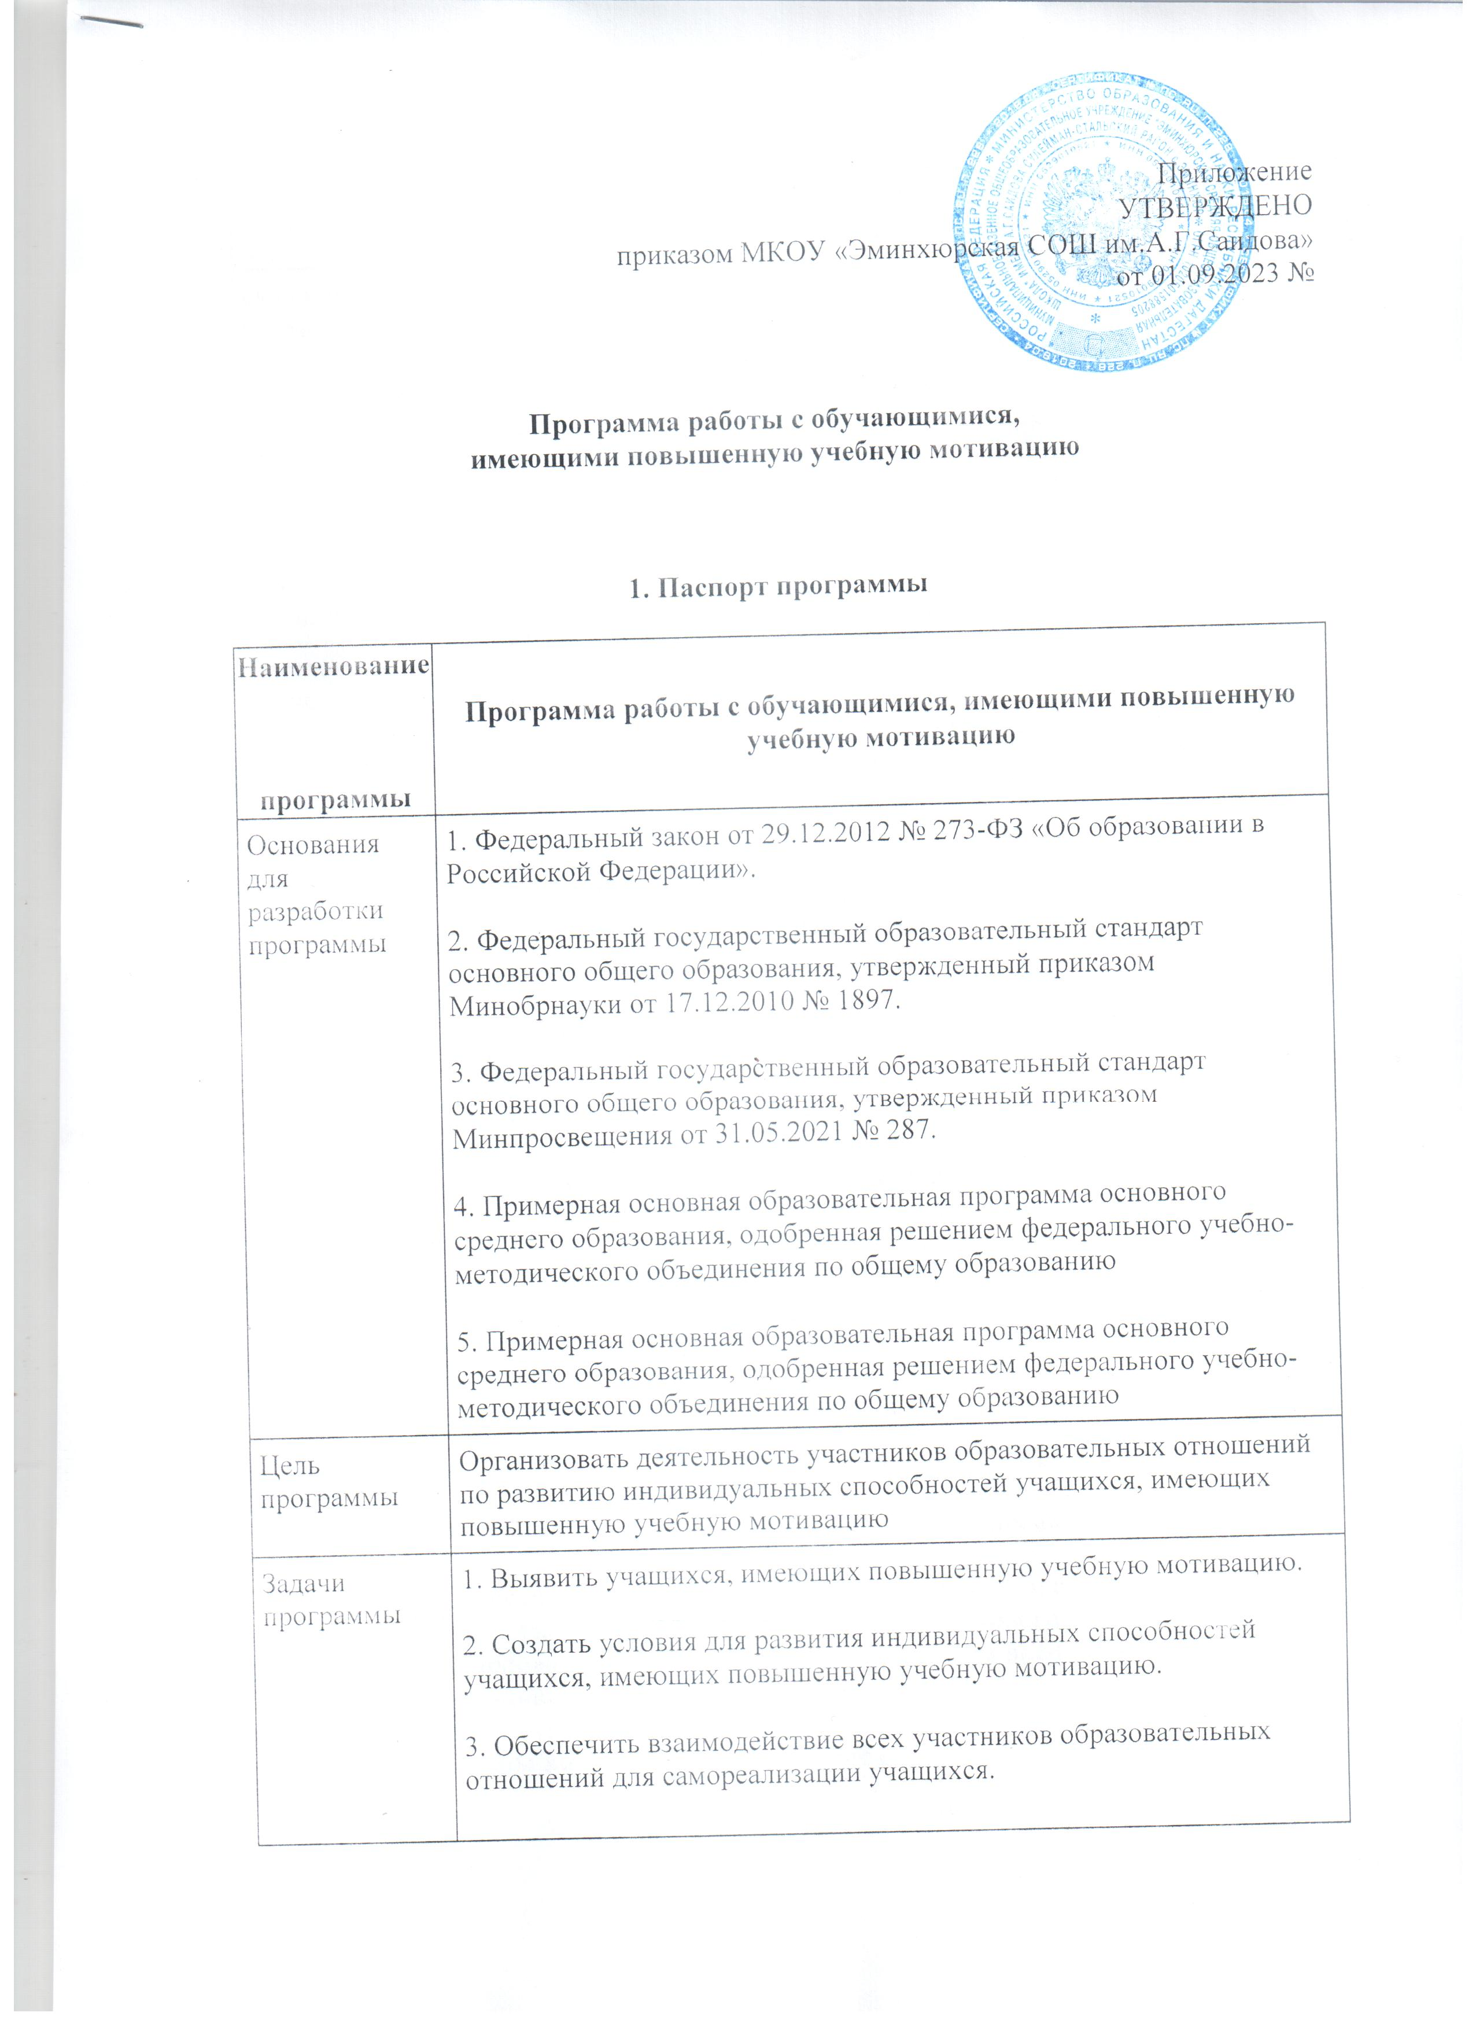

Наименование  программы | Программа работы с обучающимися, имеющими низкую учебную мотивацию
Основания  для разработки  программы | 1. Федеральный закон от 29.12.2012 № 273-ФЗ «Об образовании в Российской Федерации».  2. Федеральный государственный образовательный стандарт основного общего образования, утвержденный приказом Минобрнауки от 17.12.2010 № 1897.  3. Федеральный государственный образовательный стандарт основного общего образования, утвержденный приказом Минпросвещения от 31.05.2021 № 287.  4. Примерная основная образовательная программа основного общего образования, одобренная решением федерального учебно-методического объединения по общему образованию  5. Примерная основная образовательная программа основного общего образования, одобренная решением федерального учебно-методического объединения по общему образованию, протокол от
Цель программы | Организовать деятельность участников образовательных отношений по обеспечению успешного усвоения основной образовательной программы основного общего образования учащимися, имеющими низкую учебную мотивацию
Задачи программы | 1. Выявить учащихся, имеющих низкую учебную мотивацию.  2. Создать условия для эффективного обучения и развития учащихся с низкими учебными возможностями.  3. Обеспечить взаимодействие всех участников образовательных отношений, чтобы повысить учебную мотивацию школьников.  4. Организовать контроль образовательных результатов учащихся с низкой учебной мотивацией
Основные  разработчики  программы | Заместитель руководителя образовательной организации (ОО) по учебно-воспитательной работе (УВР)  Руководители школьных методических объединений  Педагог-психолог  Социальный педагог
Сроки реализации | 2022/24 учебный год
Ожидаемые  результаты | 1. Качественные показатели:  - повышение качества образовательных результатов;  - организация педагогической среды, способствующей проявлению индивидуальности каждого ученика, самореализации и саморазвитию
2. Количественные показатели:
- повышение уровня предметных и метапредметных образовательных результатов;
- увеличение показателей среднего балла государственной итоговой аттестации;
- увеличение числа участников, призеров, победителей олимпиад и конкурсов;
- увеличение числа обучающихся, занимающихся в кружках и секциях дополнительного образования

2. Аналитико-прогностическое обоснование программы
2.1. Анализ внешних факторов, влияющих на учебную мотивацию школьников
Администрация и педагогический коллектив школы провели анализ, который помогает выявить политические, экономические, социальные и технологические факторы внешней среды. Положительные и отрицательные факторы внешней среды, влияющие на учебную мотивацию школьников, – в таблице 1.
Таблица 1. Факторы внешней среды, которые влияют на учебную мотивацию школьников
Факторы | Положительные | Отрицательные
Политические | Личностный результат образовательной деятельности определяют ФГОС | Повышение спектра индивидуальных образовательных возможностей обучающегося ограничено материальными возможностями школы и родителей
Экономические | Наличие высококвалифицированных педагогов, эффективная система финансирования школы | Низкий уровень жизни общества, отсутствие профессиональных ориентиров
Социальные | Развитие олимпиадного и конкурсного движения, системы дополнительного образования | Отсутствие целеполагания, жизненных ориентиров в семье и социальном окружении школьника
Технологические | Закрепление в законодательстве необходимых трудовых умений учителя: применять современные психолого-педагогические технологии, основанные на знании законов развития личности и поведения в реальной и виртуальной среде | Ориентация обучающихся и педагогов на успешную сдачу государственной итоговой аттестации (ГИА) может привести к недостаточному освоению и использованию других технологий и методик, что приведет к снижению учебной мотивации
Вывод: анализ определяет основные аспекты повышения учебной мотивации. Необходимо создать условия для оптимального сочетания индивидуальных возможностей обучающихся с возможностями школы для вовлечения учащихся в активную образовательную деятельность.
2.2. Анализ перспектив повышения учебной мотивации школьников
Администрация и педагогический коллектив провели анализ, чтобы выявить сильные стороны, слабые стороны, возможности и угрозы повышения мотивации школьников, – таблица 2.
Таблица 2. Перспективы повышения учебной мотивации школьников
Сильные стороны | Слабые стороны | Благоприятные  возможности | Риски
Созданы условия для выполнения требований к реализации основной образовательной программы | Недостаточное материально-техническое оснащение образовательной деятельности современным оборудованием | Улучшение материально-  технического обеспечения образовательной деятельности | Изменение социально-  экономической ситуации
Созданы условия для организации образовательной деятельности | Недостаточное количество учебных кабинетов для реализации различных направлений внеурочной деятельности | Создание культурно- образовательного центра с привлечением социальных партнеров | Отсутствие необходимых помещений для образовательной деятельности по запросам участников образовательных отношений
Применение инновационных технологий в образовательной деятельности | Недостаточное владение активными методами обучения для повышения учебной мотивации | Развитие современной образовательной среды, внедрение инновационных технологий | Непонимание педагогами необходимости профессионального роста
Наличие профессионально работающих педагогов, победителей и лауреатов различных профессиональных конкурсов | Увеличение доли  работающих педагогов  пенсионного возраста;  уровень заработной  платы ниже средней по  экономике региона;  профессиональное  выгорание;  незащищенность  педагога перед  субъектами  образовательных  отношений | Квалифицированный кадровый состав,  омоложение  педагогических кадров | Отток молодых кадров из-  за низкой  профессиональной  мотивации
Наличие плана  функционирования внутренней системы  оценки качества  образования | Невысокие результаты успеваемости учащихся и результаты ГИА | Повышение качества образования, мотивации к учебной деятельности | Недостаточная подготовленность кадров, низкая мотивация обучающихся
Удовлетворенность участников образовательной деятельности качеством образования | Недостаточно развитые методы оценки учебной мотивации | Изменение системы оценивания, учет качественных изменений, происходящих у участников образовательной деятельности | Увеличение количества учащихся с низким интеллектуальным уровнем
2.3. Оценка благоприятных возможностей программы работы с обучающимися, имеющими низкую учебную мотивацию
1. Высокая вероятность. Улучшение материально-технического оснащения образовательной деятельности создаст условия для выполнения требований к реализации основной образовательной программы; индивидуальные образовательные траектории повысят учебные результаты школьников с низкой мотивацией.
2. Средняя вероятность. Расширение возможностей диалогового взаимодействия учителей и родителей учащихся; создание культурно-образовательных центров расширит возможности для самореализации учащихся в различных направлениях образовательной деятельности.
3. Низкая вероятность. Существенное усиление влияния школы как общественной организации на социум в районе и городе.
2.4. Оценка рисков программы
1. Средняя вероятность. Отток молодых педагогов из-за низкой профессиональной мотивации; увеличение количества учеников с низким интеллектуальным уровнем.
2. Низкая вероятность. Изменение социально-экономической ситуации; препятствия незапланированного стихийного характера.
Вывод: основными направлениями деятельности школы по повышению учебной мотивации учащихся являются:
- повышение уровня профессиональной компетенции учителя;
- материально-техническое обеспечение образовательной деятельности;
- разработка индивидуальных образовательных траекторий для школьников с низкой учебной мотивацией;
- вовлечение учащихся в систему дополнительного образования;
- развитие взаимодействия с родителями.

3. Основные мероприятия по реализации программы
Содержание | Планируемый результат | Сроки | Ответственный
Работа с учащимися, имеющими низкую учебную мотивацию
Протестировать учащихся с целью выявления причин неуспеваемости | Получить оперативную  информацию | Октябрь,  январь | Педагог-психолог
Провести индивидуальные  консультации с учащимися по результатам контрольных работ | Выявить темы, которые  учащийся не освоил, и причины неусвоения | В течение  года | Учитель-предметник
Разработать индивидуальные  образовательные траектории для  учащихся с низкой учебной  мотивацией | Спланировать работу с учащимися | В течение  года | Учитель-  предметник,  классный  руководитель
Помочь сформировать портфолио  учащимся с низкой мотивацией | Получить объективную  информацию об успехах  учащегося | В течение  года | Классный  руководитель
Помочь учащимся контролировать  свои учебные результаты через электронный дневник | Получить объективные  результаты учебной  деятельности | В течение  года | Классный  руководитель
Проконтролировать объем  домашних заданий | Выявить соответствие  объема заданий  санитарным требованиям | В течение  года | Заместитель  директора по УВР
Организовать контроль усвоения  знаний учащихся по отдельным  темам, разделам | Выявить темы, которые  учащийся не освоил, и причины их неусвоения | По плану ВШК | Заместитель  директора по УВР
Провести психологические  тренинги по диагностике  тревожности и снижению уровня тревожности учащихся | Выявить причины  школьной тревожности | По плану ВШК | Педагог-психолог
Организовать воспитательную  работу через систему внеурочной  деятельности, дополнительного  образования | Выявить интересы  учащихся с низкой  учебной мотивацией и привлечь их к занятиям по  интересам | В течение  года | Заместитель  директора по УВР,  классный  руководитель
Организовать отдых учащихся в  каникулярное время | Спланировать досуговую  деятельность учащихся | В течение  года | Заместитель  директора по УВР,  классный  руководитель
Привлечь учащихся к подготовке  коллективных мероприятий в классе, школе | Спланировать досуговую  деятельность учащихся | В течение  года | Заместитель  директора по УВР,  классный  руководитель
Вовлечь в социально-значимую деятельность учащихся группы риска | Спланировать досуговую  деятельность учащихся | В течение  года | Заместитель  директора по УВР,  классный  руководитель
Взаимодействовать с социальными  и профессиональными структурами  с целью профориентации  выпускников | Выявить  профессиональные  интересы учащихся | В течение  года | Заместитель  директора по УВР,  классный  руководитель
Работа с педагогическими работниками
Проконтролировать качество преподавания учебных предметов  через посещение занятий | Выявить затруднения,  препятствующие  усвоению материала  учащимися с низкой  мотивацией | В течение  года | Заместитель  директора по УВР
Проконтролировать качество  проверки рабочих и контрольных  тетрадей учащихся | Выявить темы, которые  учащийся не освоил, и причины неусвоения | По плану ВШК | Заместитель  директора по УВР
Провести совещание при  директоре с целью выявления  проблем неуспеваемости  отдельных учащихся | Определить план работы  с учащимися, имеющими  низкую мотивацию | В течение  года | Заместитель  директора по УВР
Проконтролировать качество  оценивания учащихся с низкой  мотивацией | Получить объективную  информацию о системе  оценивания учащихся | В течение  года | Заместитель  директора по УВР
Проконтролировать качество  домашних заданий | Выявить причины  невыполнения заданий | В течение  года | Заместитель  директора по УВР
Проанализировать, как педагог контролирует предварительные  итоги успеваемости класса | Выявить группу риска по предметам учебного плана | В течение  года | Заместитель  директора по УВР
Проконсультировать молодых учителей, вновь прибывших учителей, работающих с  учащимися группы риска | Выяснить проблемные  места при обучении  немотивированных  учащихся | В течение  года | Заместитель  директора по УВР,  педагог-психолог
Организовать мастер-классы, практикумы для освоения педагогических технологий, повышающих учебную мотивацию  школьников | Повысить  профессиональную  грамотность учителей в  работе с учащимися,  имеющими низкую  мотивацию | В течение  года | Заместитель  директора по УВР
Организовать курсовую подготовку учителей по проблеме обучения  школьников с низкой мотивацией | Повысить  профессиональную  грамотность учителей в  работе с учащимися,  имеющими низкую  мотивацию | В течение  года | Заместитель  директора по УВР
Работа с родителями учащихся
Провести консультации с  родителями учащихся группы риска | Выявить затруднения,  препятствующие  усвоению материала  учащимися с низкой  мотивацией | В течение  года | Заместитель  директора по УВР,  классный  руководитель
Организовать родительские собрания по вопросам психологических и возрастных особенностей учащихся, ответственности родителей за воспитание и обучение детей | Повысить  ответственность  родителей за воспитание  и обучение детей | В течение  года | Классный  руководитель,  педагог-психолог
Ознакомить родителей с  результатами учебной  деятельности ребенка | Повысить  ответственность  родителей за воспитание  и обучение детей | В течение  года | Классный  руководитель
Посетить семьи учащихся с низкой мотивацией | Выявить условия  проживания и воспитания  в семье | В течение  года | Классный  руководитель,  социальный педагог
Привлечь родителей к участию в  общешкольной деятельности | Повысить  ответственность  родителей за воспитание  и обучение детей | В течение  года | Классный  руководитель
Проконтролировать количество  входов родителей в электронный  дневник | Повысить  ответственность  родителей за воспитание  и обучение детей | В течение  года | Классный  руководитель
Организовать систему открытых  уроков для родителей | Повысить  ответственность  родителей за воспитание  и обучение детей | В течение  года | Классный  руководитель
Организовать участие родителей в  разработке индивидуальной  образовательной траектории для  учащегося с низкой мотивацией | Повысить  ответственность  родителей за воспитание  и обучение детей | В течение  года | Классный  руководитель
Повышение эффективности управления
Разработать программу работы с учащимися, имеющими низкую  учебную мотивацию | Спланировать  образовательную  деятельность | Июнь | Заместитель  директора по УВР
Сформировать банк данных о семьях учащихся с низкой учебной  мотивацией | Систематизировать  информацию о семьях  учащихся | В течение  года | Социальный педагог
Организовать совместную  деятельность школы и комиссии по делам несовершеннолетних | Спланировать сетевое  взаимодействие | Август | Заместитель  директора по УВР,  социальный педагог
Подготовить педагогический совет  по повышению качества  образования | Спланировать проведение  педагогических советов | По плану ВШК | Заместитель  директора по УВР
Включить в положение о  внутренней системе оценки  качества образования раздел о  работе с учащимися, имеющими  низкую учебную мотивацию | Спланировать  образовательную  деятельность | Август | Заместитель  директора по УВР
Проконтролировать формирование  фонда оценочных средств для проведения текущего контроля успеваемости и промежуточной  аттестации | Выявить наличие  оценочных средств с  разным уровнем  сложности | В течение  года | Заместитель  директора по УВР
Разработать в программе  повышения качества образования  подпрограмму по работе с  учащимися, имеющими низкую учебную мотивацию | Спланировать  образовательную  деятельность | Июнь–август | Заместитель  директора по УВР
Проанализировать результаты  образовательной деятельности и  скорректировать работу по  повышению качества образования | Выявить низкие  результаты для  планирования действий  по повышению мотивации  обучения | Май–июнь | Заместитель  директора по УВР
Оценить материально-техническое  и информационное обеспечение  образовательной деятельности | Выявить наличие  необходимых условий для  комфортного образования | Май–июнь | Заместитель  директора по УВР
Выявить потребности учащихся  для развития их творческих  возможностей | Спланировать систему  внеурочной деятельности,  дополнительного  образования | Май–июнь | Заместитель  директора по УВР
Проконтролировать качество  ведения учителем школьной  документации | Выявить риски при  обучении школьников с  низкой учебной  мотивацией | В течение  года | Заместитель  директора по УВР
Проанализировать, как учитель планирует оценочную деятельность | Выявить использование  кодификаторов при  составлении  стандартизированных контрольных работ | В течение  года | Заместитель  директора по УВР
Проанализировать, как  формируются универсальные  учебные действия (УУД) на уроках и внеурочной деятельности | Выявить использование  кодификаторов УУД при разработке  метапредметных  контрольных работ | В течение  года | Заместитель  директора по УВР
Провести заседание школьных  методических объединений по разработке плана мероприятий по  формированию успешности  учащихся | Включить в программу по  повышению учебной  мотивации школьников  план методической  работы с учителями | Апрель–май | Заместитель  директора по УВР,  руководители  методических  объединений
Организовать персональный  контроль педагогов, у которых низкий уровень оценочных показателей | Выявить возможные риски при обучении школьников  с низкой учебной  мотивацией | В течение  года | Заместитель  директора по УВР
Прогнозировать результаты ГИА  учащихся, имеющих низкую  мотивацию | Спланировать работу с  выпускниками из группы риска по успешному  прохождению  государственной итоговой  аттестации | В течение  года | Заместитель  директора по УВР
Организовать психолого-  педагогическую и социальную поддержку учащихся с низкой учебной мотивацией | Разработать план  психолого-педагогической  и социальной поддержки  учащихся | Июнь, август | Педагог-психолог,  социальный педагог
Проанализировать уровень  сформированности социальных  компетенций учащихся с низкой мотивацией | Выявить формирование  ценностно-смысловых и  моральных норм,  межличностных  отношений в ученическом  коллективе | В течение  года | Заместитель  директора по УВР,  педагог-психолог
Проанализировать уровень  мотивации учащихся | Выявить готовность к выбору направления  профильного  образования,  самообразованию | В течение  года | Заместитель  директора по УВР,  педагог-психолог
Организовать учет достижений  планируемых результатов учебной деятельности | Получить объективную  информацию о  результативности учебной деятельности, в том числе об участии школьников в  учебных исследованиях и  проектах | В течение  года | Заместитель  директора по УВР
Организовать учет достижений в  разных видах деятельности  (социальной, трудовой,  коммуникативной, физкультурно-  оздоровительной и др.) учащихся с  низкой мотивацией | Получить информацию об  участии школьников с низкой мотивацией в спортивных мероприятиях,  выставках, конкурсах,  концертах и др. | В течение  года | Заместитель  директора по УВР
4. Механизм управления программой работы с обучающимися, имеющими низкую учебную мотивацию
Управление реализацией программы предполагает создание специальной организационной структуры для осуществления управленческих функций согласно принятому распределению зон ответственности, в которую входят представители субъектов образовательного процесса.
Руководитель ОО обеспечивает продвижение реализации программы, ведет диалог с членами коллектива в зоне их ответственности, создает условия для повышения мотивации школьников. Осуществляет деятельность по финансовому обеспечению реализации программы (использование бюджетных средств; привлечение внебюджетных ресурсов).
Педагогический совет рассматривает вопросы педагогического и методического руководства образовательной деятельностью, проведения промежуточной аттестации, определяет условный перевод учащихся, имеющих академическую задолженность, решает вопросы оставления на повторный год обучения.
Заместитель руководителя ОО по учебно-воспитательной работе собирает и анализирует информацию о результатах учебной деятельности школьников с низкой учебной мотивацией, определяет совместно с методическими объединениями учителей ближайшие и перспективные цели по повышению мотивации школьников, помогает разработать индивидуальные образовательные траектории для учащихся с низкой мотивацией.
Организует контроль за выполнением учебных планов, программ. Способствует развитию познавательных потребностей, способностей, интеллектуального, духовного потенциала личности.
Создает педагогически обоснованную и социально значимую систему внеклассной и внешкольной воспитательной работы, направленную на организацию здорового образа жизни, профилактику асоциального поведения детей и подростков, самоопределение и саморазвитие личности учащегося. Оказывает методическую помощь классным руководителям в организации воспитательной работы.
Методическое объединение школы рассматривает вопросы повышения учебной мотивации школьников на заседаниях, развивает творчество и инициативу учителей по улучшению качества образования, организует работу по самообразованию учителей. Посещает учебные занятия в рамках предметных объединений и анализирует их с целью выявления положительного опыта работы с низкомотивированными учащимися.
Разрабатывает дифференцированные контрольные работы для проведения промежуточной аттестации. Анализирует результаты образовательной деятельности по повышению мотивации школьников.
Социально-психологическая служба осуществляет диагностирование уровня мотивации школьников, анализирует результаты, вырабатывает рекомендации, проводит тренинги общения с учениками, родителями, педагогами, беседы, теоретические и практические семинары, индивидуальные и групповые консультации.

5. Ожидаемый результат реализации программы
После реализации программы работы с обучающимися, имеющими низкую учебную мотивацию, в образовательной деятельности произойдут следующие изменения:
1. Повысится уровень мотивации к обучению и целенаправленной познавательной деятельности учащихся.
2. Повысится уровень предметных и метапредметных результатов учебной деятельности по итогам промежуточной аттестации.
3. Повысится количество обучающихся с положительными результатами государственной итоговой аттестации.
4. Сформируется готовность и способность учащихся к саморазвитию и самообразованию на основе мотивации к обучению и познанию.
5. Сформируется готовность и способность осознанно выбирать и строить дальнейшую индивидуальную траекторию образования на базе ориентировки в мире профессий и профессиональных предпочтений с учетом устойчивых познавательных интересов.

